丹阳市人民医院陪护椅定点采购项目

第一部分 询价邀请

项目基本情况
- 项目名称：陪护椅定点采购。
- 采购编号：DRY-CG-2023022。
- 供货期：3年
- 采购控制价（最高限价）：450元/张。
- 本项目是否接受联合体：不接受。
- 本项目采购方式：☑询价，发布公告：丹阳市人民医院门户网站、丹阳市人民医院OA网站。
- 本次采购确定的成交供应商数量：1 名。

报名时间
- 报名时间：2023年8月14日至2023年8月20日 ，北京时间上午8:00-11:00，下午2:30-5:30（节假日除外）。
- 报名地点：丹阳市人民医院采购中心（丹阳市西二环路教育印刷厂三楼）。
- 联系人：杨先生；
- 联系电话：0511-86553123 15189172512。

资质要求：
1. 投标人应具备《中华人民共和国政府采购法》第二十二条规定的条件，提供下列材料：
1）具有独立承担民事责任的能力：在中华人民共和国境内注册的法人或其他组织或自然人，投标（响应）时提交有效的营业执照（或事业法人登记证或身份证等相关证明） 副本复印件。分支机构投标的，须提供总公司和分公司营业执照副本复印件，总公司出具给分支机构的授权书。
2）有依法缴纳税收和社会保障资金的良好记录：有依法缴纳税收和社会保障资金的良好记录（提供承诺函，格式自拟）。
3）具有良好的商业信誉和健全的财务会计制度：供应商必须具有良好的商业信誉和健全的财务会计制度（提供承诺函，格式自拟） 。
4）履行合同所必需的设备和专业技术能力：按投标（响应）文件格式填报设备及专业技术能力情况。
- 本项目特定的资格要求：
1）单位负责人为同一人或者存在直接控股、管理关系的不同供应商，不得同时参加本采购项目（或采购包）投标（响应）。为本项目提供整体设计、规范编制或者项目管理、 监理、 检测等服务的供应商，不得再参与本项目投标（响应）。
- 营业范围包含金属制品制造、销售；家具制造、销售经营项目。

四、技术要求
4.1尺寸：大于等于645mm（宽）*720mm*960mm（座椅形态）,展开大于等于645mm（宽）*1940mm（躺椅形态）。
4.2材质：
4.2.1扶手为大于等于∅38*1.5优质光亮管及25*40*1.5优质方管，经二度磷化后喷塑
4.2.2框架为大于等于∅25*1.5和∅22*1.5优质光亮管，经二度磷化后喷塑。
4.2.3垫子为七夹板和2cm海绵组成，枕头为8mm及以上厚度海绵，上覆耐磨、防腐优质PVC软皮。
4.3喷漆：主体严格前处理后施以高质量静电喷涂，表面经过四层处理（脱脂、磷化、底涂、面涂），即使表面磕碰、划伤，也不生锈，无甲醛等有害物质气体挥发，具有极强的耐用性。
4.4承重：300kg以上
4.5颜色：浅蓝色。
4.6若特殊需求科室需加宽椅面尺寸，价格按中标价执行。
4.7投标供应商需在开标时提供样品，如下图：
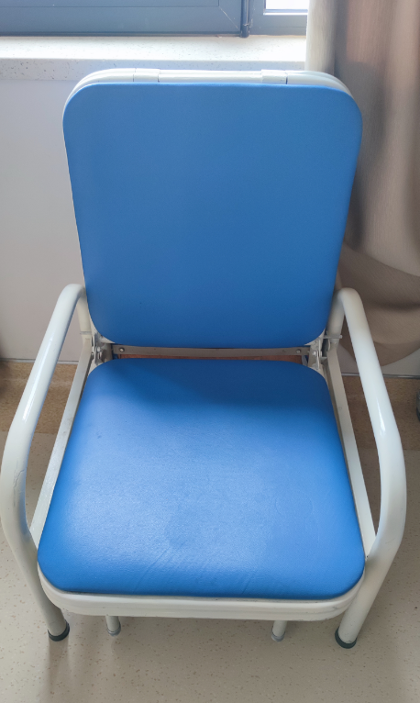

商务要求：
标的提供的时间 | 自合同签订之日起3年
标的提供的地点 | 丹阳市人民医院指定地点
付款方式 | 每批次交货并双方验收合格后，采购人收到中标人开具等额的国家正规发票后按相关规定2个月内通过转账方式支付该批次货款的费用。  结算方式：甲方根据实际需求的数量进行采购，合同以最终按实际采购数量结算，供货价=中标单价×实际采购数量。

采购时间及地点：
1. 采购方式：询价（控制价折扣率）。
2. 开标时间：遵照院方通知。
3. 招标地点：院内会议室。
4. 投标文件1份，密封，开标前递交（格式参见第二部分）

第二部分 询价响应文件（格式如下）

（投标人准备，请按要求签名盖章）

丹阳市人民医院陪护椅定点采购项目

询 价 响 应 文 件

（招标编号： DRY-CG-2023022 ）

供 应 商（盖章）：

日 期：

投标文件目录
- 投标函
- 开标一览表
- 分项报价表
- 法定代表人身份证明书
- 法定代表人授权委托书
- 资格审查资料
- 项目实施方案、质量保证及售后服务承诺等

投标函
丹阳市人民医院:
1．我方己仔细研究了丹阳市人民医院陪护椅定点采购项目询价文件的全部内容，愿意以招标控制价 %折扣率作为报价，并将按招标文件的规定履行合同责任和义务，实现项目目的。

2．我方承诺在招标文件规定的投标有效期内不修改、撤销投标文件。
3．如果我方中标，将派出 （姓名）作为本工程的项目负责人。

4．如我方中标：
(l）我方承诺在收到中标通知后，在规定的期限内与你方签订合同。
(2）我方将严格履行本投标文件中的全部承诺和责任，并遵守招标文件中对投标供应商的所有规定。
5.（其他补充说明 ）。

投标供应商(公章)：

法人代表或授权委托人（签字或印章）：

日期：

开标一览表（格式）

采购单位：丹阳市人民医院
项目名称：丹阳市人民医院陪护椅定点采购项目
投标供应商（盖章）
法定代表人或授权委托人签字 |  | 联系电话
项目折扣率
供货期

备注：
1.本次招标要求提供的货物费用包含已支付或将支付的所有相关费用；
2.供应商必须据实填具此表，应与响应文件的有关内容一致；
3.折扣率保留至小数点后两位，四舍五入；

4.若折扣率计算的单项价格与分项报价表（次页）不一致，按折扣率为准。

分项报价表
采购项目编号：DRY-CG-2023022
项目名称：丹阳市人民医院陪护椅定点采购项目
投标供应商名称：
序号 | 品名 | 规格 | 单位 | 控制单价 | 投标价
1 | 陪护椅 | 1尺寸：600mm*550mm*1050mm（座椅形态）,展开600mm*1880mm（躺椅形态）。  2材质：  2.1扶手为∅38*1.5优质光亮管及25*40*1.5优质方管，经二度磷化后喷塑  2.2框架为∅22*1.5优质光亮管，经二度磷化后喷塑。  2.3垫子为七夹板和2cm海绵组成，枕头为8mm海绵，上覆耐磨、防腐优质PVC软皮。  3颜色：浅蓝色。 | 个 | 450

备注：
1、投标人应当按照招标文件采购需求及相关报价要求填写。
2、项目实施时，除采购人明确提出需要变更增加外，不再增加任何费用，投标人应确保本项目能安全、正常运行并达到采购要求。
3、投标价=控制单价*项目折扣率，报价保留至小数点后两位，四舍五入。

投标供应商签章：__________________

日期： 年 月 日

法定代表人身份证明书
投 标 人：
单位性质：
地 址：

成立时间：

经营期限：

姓 名： 性 别：

年 龄： 职 务：

系 (投标供应商名称)的法定代表人。
特此证明。

投标供应商：(盖公章)

日期：

注：供应商属于非法人组织的，按照法律、行政法规规定能够对外代表其从事民事活动的主要负责人视同法定代表人。

法定代表人授权委托书
本人 （姓名）系 （投标供应商名称）的法定代表人，现委托（姓名）为我方代理人。代理人根据授权，以我方名义签署、澄清、说明、补正、递交、撤回、修改 （项目名称） 标段施工投标文件、签订合同和处理有关事宜，其法律后果由我方承担。

委托期限：
代理人无转委托权。
附：法定代表人身份证明
投 标 人：（盖单位章）

法定代表人： （签字）
身份证号码：
委托代理人： （签字）
身份证号码：
日 期：

资格审查资料
- 投标供应商基本情况表
投标供应商名称
注册地址 |  |  | 邮政编码
联系方式 | 联系人 |  | 电话
 | 传真 |  | 网址
组织结构
法定代表人 | 姓名 |  | 技术职称 |  | 电话
技术负责人 | 姓名 |  | 技术职称 |  | 电话
成立时间 |  |  | 员工人数
企业资质等级 |  |  | 其中 | 项目经理
营业执照号 |  |  |  | 高级职称人员
注册资金 | （万元） |  |  | 中级职称人员
开户银行 |  |  |  | 初级职称人员
账号 |  |  |  | 技工
经营范围
备注

备注：1.本表后应附资质要求对应的相关证明材料复印件；2.无响应指标的应写明无。

附：

（1）独立承担民事责任的能力

相关证明材料需加盖公章

（2）资格承诺函
致： 丹阳市人民医院
我单位参与（项目名称） （项目编号： ）项目的采购活动，现承诺如下：
1．我方具有良好的商业信誉和健全的财务会计制度。
2．我方具有履行合同所必需的设备和专业技术能力。
3．我方具有依法缴纳税收和社会保障资金的良好记录。
4．我方参加本项目采购活动前三年内，在经营活动中没有重大违法记录。
若我单位承诺不实，自愿承担提供虚假材料谋取中标、成交的法律责任。
投标（响应）供应商（全称并盖章）：

供应商法定代表人或授权代表（签字或签章）：

日期：

说明：
1．供应商可自行选择是否提供本承诺函，若不提供本承诺函的，应按采购文件要求提供相应的证明材料。
2．供应商可删减承诺事项，删减的承诺事项须按采购文件要求提供相应的证明材料。比如删去本承诺函第3项的，则应按采购文件要求提供依法缴纳税收和社会保障资金的良好记录。

项目实施方案、质量保证及售后服务承诺等
投标人根据实际情况选用

